День 1:
С 07:00 - и позднее встреча с экскурсоводом на вокзале или в аэропорту.
Обзорная экскурсия «Как начинался Петербург» - Знакомит с наиболее значительными историческими и архитектурными памятниками Северной столицы. Маршрут экскурсии проходит по центральной части Санкт-Петербурга, где каждый дом – отражение «каменной летописи города». Улицы и площади, набережные и мосты являются страницами этой летописи, на которых записаны все основные этапы развития города, все важнейшие события отечественной истории от основания Санкт-Петербурга до настоящего времени.
Экскурсия по территории Петропавловской крепости. - Именно с закладки крепости в мае 1703 года началась история одного из самых красивых городов мира – Санкт-Петербурга.
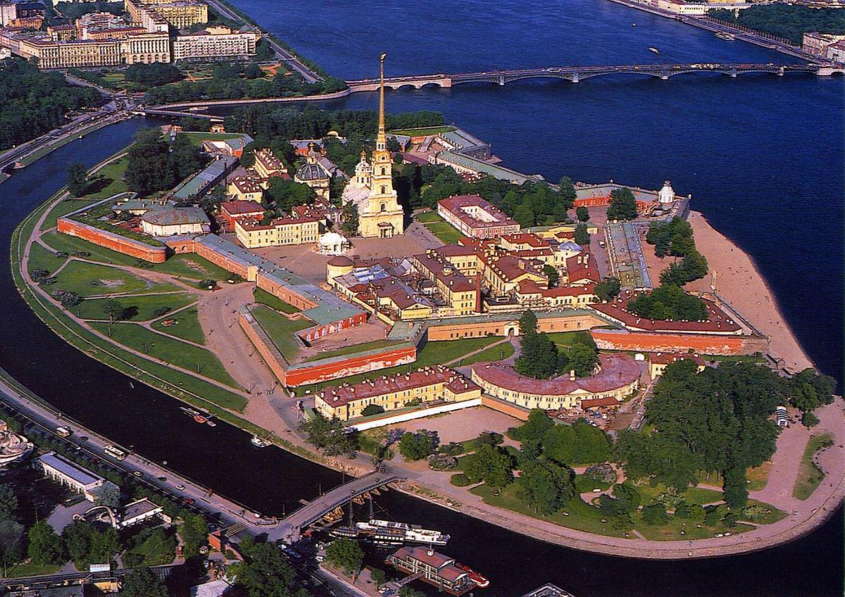
Обед в кафе города.
Посещение «Мини-города» - Оказывается, обойти главные петербургские достопримечательности можно за 20 минут. В Александровском парке под открытым небом представлен Открытый образовательно-туристический комплекс «Мини-Санкт-Петербург», другими словами «Петербург в миниатюре». Здесь и Зимний дворец с площадью, и Петропавловская крепость, и Исаакиевский собор, и Русский музей, и Ростральные колонны и многое другое.
Прибытие в гостиницу. Размещение. Свободное время.
Дополнительно рекомендуем:
- экскурсия в Петропавловский собор - усыпальницу императорской династии Романовых и бывшую политическую тюрьму Трубецкого бастиона.
- экскурсия в музей-макет «Петровская Акватория». Экспозиция музея представляет собой историческую реконструкцию наиболее значимых достопримечательностей Петербурга и пригородов.
День 2:
Автобус предоставляется на трансфер до первого музея
Завтрак. Отъезд от гостиницы.
Экскурсия «Богатство и роскошь петербургских дворцов» с посещением музея Фаберже – один их самых «блестящих», в буквальном смысле, музеев нашего города, где Вы сами сможете оценить творения лучших ювелиров дореволюционной России. Жемчужиной коллекции музея является собрание из 9 императорских пасхальных яиц Фаберже, которые спустя почти 100 лет вернулись на Родину.
Обед в кафе города.
Посещение одного из музеев на выбор:
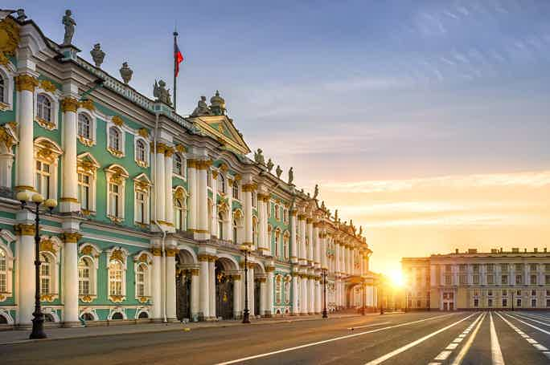
- Эрмитажа * (самостоятельное посещение по входным билетам, доплата за экскурсионное обслуживание 8 000 руб. за каждые 15 чел.)– до середины XIX века Эрмитаж полностью соответствовал своему названию (фр. Ermitage – уединенное место, приют отшельника), поскольку доступ к хранившимся там художественным коллекциям имели лишь августейшие особы и их приближенные. В 1852 году, при Николае I, Императорский Эрмитаж стал доступным для широкой публики. В настоящее время это крупнейший художественный музей мира, его коллекции насчитывают более 3,5 млн. экспонатов.
– Дворца великого князя Владимира Александровича (Дом ученых) - одного из самых роскошных аристократических дворцов Северной столицы. За красоту и монументальность его называли «малый императорский дворец».
- Русского музея – в музее представлена богатейшая коллекция произведений изобразительного искусства с древнейших времен до наших дней, включающая более 400 000 шедевров русских авторов.
Свободное время в центре города. Самостоятельное возвращение в гостиницу.
Дополнительно рекомендуем:
Чаепитие в ресторане музея Фаберже со знаменитым десертом «Яйцо Фаберже»

День 3:
Автобус предоставляется на 8 часов
Завтрак. Отъезд от гостиницы.
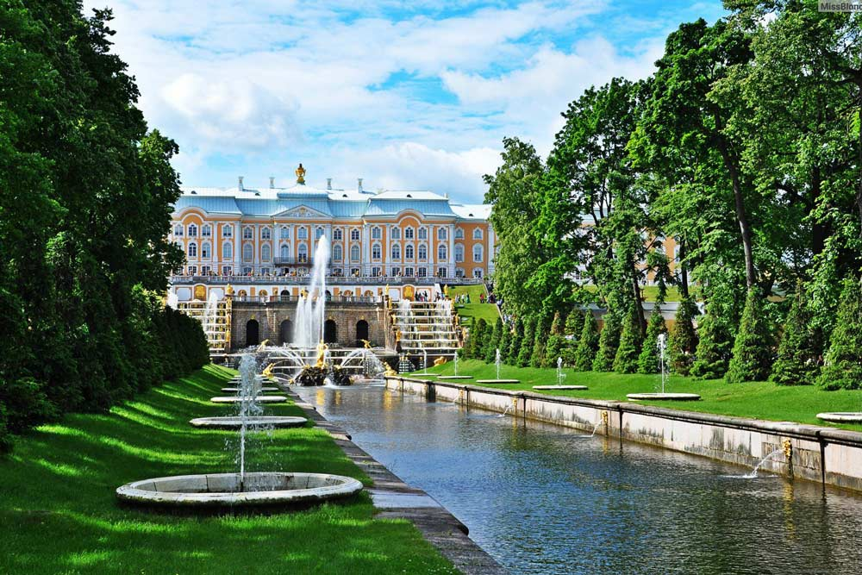
Автобусная экскурсия в Кронштадт «Морской щит на Балтике» познакомит с маленьким гордым городом, слава о котором далеко вышла за его границы. Основанный Петром I, Кронштадт многие годы был защитником Санкт-Петербурга с моря и главной базой Балтийского флота. Вы увидите памятники великим флотоводцам, морские гавани, откуда начинались военные походы, научные экспедиции и кругосветные плавания.
Посещение Никольского Морского собора - главный военно-морской храм русских моряков. Он был построен в начале XX века как храм-памятник всем морякам, погибшим за Отечество. Вы побываете в Никольском Морском соборе, где познакомитесь с его уникальным внутренним убранством и морскими реликвиями.
Обед в кафе города.
Посещение музея Военно-морской славы России - инновационный музейный комплекс. Иммерсивный формат превращает посещение комплекса в увлекательное путешествие по истории военно-морского флота. Главный экспонат — это легендарная первая атомная советская подводная лодка К-3 «Ленинский комсомол» (внешний осмотр).
Экскурсия в Петергоф «Приморский парадиз Петра Великого» с посещением Большого дворца. Петергоф - любимая приморская резиденция Петра Великого, которую он с гордостью показывал чужеземцам и называл «Мой приморский Парадиз». Центром Петергофского ансамбля является Большой дворец – «коронная» резиденция русских императоров. Великолепное трехэтажное здание с галереями и сверкающими позолотой куполов Церковного и корпуса под Гербом – протянулось вдоль террасы почти на триста метров.
Возвращение в гостиницу.
Свободное время.
День 4:
Автобус предоставляется на 6 часов.
Завтрак. Освобождение номеров. Выезд из гостиницы с вещами.
Загородная экскурсия в Царское Село «Жемчужина галантного века» с посещением Екатерининского дворца.
Царское Село – парадная царская резиденция, один из самых красивейших пригородов Санкт-Петербурга и один из лучших ансамблей дворцово-паркового искусства Европы. Фантастическая роскошь Екатерининского дворца потрясала послов и гостей, они сравнивали его с «драгоценностью». В летний сезон, вместе с императорской семьей, в Царское Село переезжал весь высший свет столицы. Поэтому город и получил статус летней столицы России. Школьники проедут по старинному Царскосельскому тракту, узнают, каким он был в далеком прошлом, увидят верстовые столбы, узнают много интересных фактов об истории Царского Села.
Обед в кафе города.
Трансфер на вокзал по окончании экскурсионной программы. Отъезд.
Дополнительно рекомендуем:
- экскурсия в Царскосельский Лицей.

ООО ТК «СЕЛЕНА» оставляет за собой право изменять порядок и время проведения экскурсий, сохраняя программу в целом!

Ориентировочная стоимость тура на 1-го человека при группе:
 | 15+2 | 20+2 | 45+2
«ЮНОСТЬ»  номер в блоке,  2-х, 3-х местное размещение (завтрак – континентальный) | 26 500 | 22 800 | 16 900
«А ОТЕЛЬ ФОНТАНКА»  стандартный номер,  2-х местное размещение | 26 800 | 23 500 | 17 300
«МОСКВА»****  стандартный номер,  2-х местное размещение | 28 600 | 24 800 | 19 000
«ОХТИНСКАЯ»***  стандартный номер,  2-х местное размещение | 27 800 | 24 000 | 18 200
Доплата за взрослого в составе группы – 1000 руб.

В стоимость туров включено:
- Встреча и проводы на жд вокзале г. Санкт-Петербурга
- транспортное обслуживание по программе;
- проживание в выбранной гостинице;
- экскурсионное обслуживание;
- питание (3 завтрака, 4 обеда);
- входные билеты в музеи;

Дополнительно оплачивается:
- ж/д переезд Краснодар – Санкт-Петербург – Краснодар;
- бронирование ж/д билетов
- питание в поезде туда-обратно
- сувениры.

Туристам необходимо иметь с собой: паспорт/свидетельство о рождении, полис ОМС, справка со школы, справка о эпидокружении (справку об отсутствии контактов с инфекционными больными за 3 дня до тура)

